
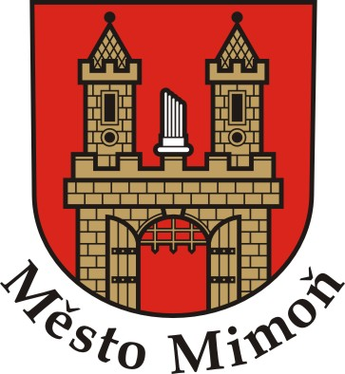



Město Mimoň ve spolupráci s LAG Podralsko o.s. zve na odborný seminář
Podpora pohybové aktivity ve školách
Za podpory ministerstva zdravotnictví ČR
Pokud státy nezvýší pohybovou aktivitu občanů, neufinancují zdravotnictví.

Kdy? 22. března 2011, 13:00 hod.

Kde? v Městském muzeu v Mimoni, V Lukách 101
Pro koho? Seminář je určen pedagogickým a řídícím pracovníkům škol a školských zařízení, zástupcům obcí, širší veřejnosti se zájmem o problematiku podpory pohybové aktivity a zdraví
Cílem semináře je seznámit školy a v obce s tímto celosvětovým problémem, se situací v české republice, směry jeho řešení, připravovanými návrhy na změny přístupů na školách, v obcích a ve společnosti obecně, které je v záměru promítnout do učebních osnov a strategií rozvoje obcí a měst a navázat komunikaci se zástupci škol a obcí při zpracování těchto návrhů.
Dotazy a diskuse bude možná na závěr každé z přednášek.

Program semináře:
12:45 – 13:00 Registrace účastníků
13:00 – 13:45 Úvod do problematiky: pohybová aktivity - životní styl - zdraví - Mgr. Zdeněk Hamřík
13:45 – 14:15 Představení výsledků HBSC studie za ČR (největší výzkumná studie světa v oblasti životního stylu dětí a mládeže – předběžné výsledky 2010) a aktuální politika OECD – Mgr. Michal Kalman
14:15 – 14:30 Představení publikací: Podpora pohybové aktivity pro odbornou veřejnost, Podpora pohybové aktivity na úrovni obcí – Mgr. Zdeněk Hamřík
14:30 – 14:45 Přestávka

14:45 – 15:15 Současné projekty podpory pohybové aktivity - Pohyb do škol; Vytvoření edukačního systému podpory pohybové aktivity na VŠ – Mgr. Jan Pavelka
15:15 – 15:45 Dobré praxe, národní portál podpory pohybové aktivity, vznik národního Institutu aktivního životního stylu, závěrečná diskuse – Mgr. Michal Kalman, Mgr. Zdeněk Hamřík

Registrace na seminář je možná nejpozději do 18. března 2011 na přiložené návratce.
Seminář je bez registračního poplatku.

